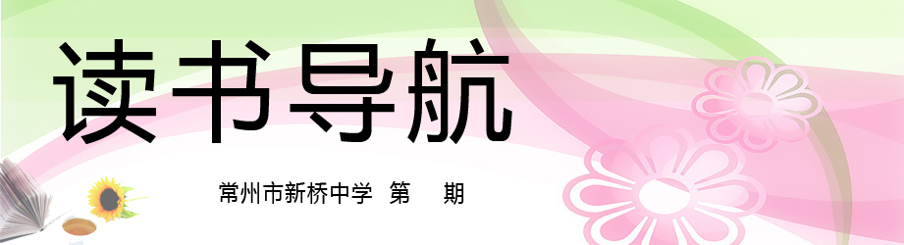
7
2013年05月
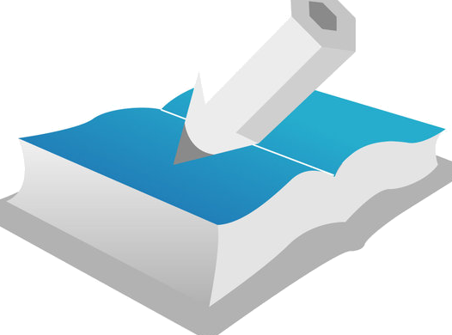

名家精品阅读：丰子恺散文

丰子恺先生还有一部分散文着重写与亲人、朋友和师长的交往，我们可以从中感受到他对亲朋师长的真诚。这类散文记叙了对朋友的关切、对师长的怀念、对双亲的回忆等等，篇篇都乐观向上，明朗可亲，蕴涵着健康而又可贵的人性美。《湖畔夜饮》、《伯豪之死》、《我的母亲》、《悼夏丐尊先生》、《怀李叔同先生》等，是这类散文的代表作。

目录
批注式阅读范例
东京某晚的事
华瞻的日记
从孩子得到的启示
艺术三昧
忆儿时
儿女
渐
立达五周年纪念感想
我的苦学经验
旧话
甘美的回味
学画回忆
吃瓜子
梦痕

目录
批注式阅读范例
东京某晚的事
华瞻的日记
从孩子得到的启示
艺术三昧
忆儿时
儿女
渐
立达五周年纪念感想
我的苦学经验
旧话
甘美的回味
学画回忆
吃瓜子
梦痕

名家精品阅读：叶圣陶文集

叶圣陶先生的散文，语言简练，意味隽永，感情真挚。刻画人物．则注重抓住细节体会直觉神韵；描摹山水，则笔法有序、张弛有度、详略得当；谈论写作，则直切肯綮、善用譬喻、言简意赅。更为重要的是，叶老的散文洋洋洒洒百万字，却都能不拘俗套，不落窠臼，就在于他能以真情实感、家常之风、无法之法，来写就文章，正如苏东坡形容自己的文章：“吾文如万斛泉涌，不择地而出。在平地，滔滔汩汩，虽一日千里无难。及其与山石曲折。随物赋形，而不可知也。所可知者，常行于所当行，常止于不可不止，如是而已矣！”此话用来形容叶老的散文，也是很恰切的。

叶圣陶，现代著名作家、语文教育家、编辑家、出版家，我国第一位童话作家。原名叶绍钧，字圣陶。苏州人。早年当过教师。主编过《小说月报》《中学生》等。著有小说《倪焕之》（这是中国现代文学史上最早出版的长篇小说之一）等，散文集《小记十篇》等，童话集《稻草人》《古代英雄的石像》等，并编辑过几十种课本，写过十几本语文教育论著。

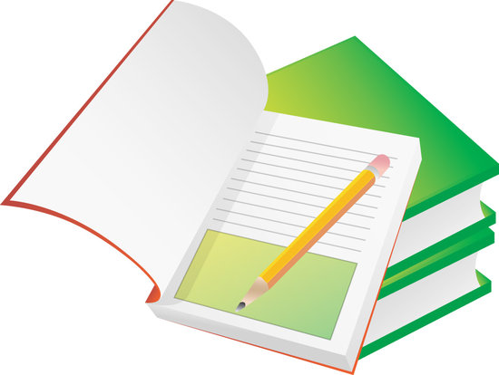


精彩书摘
你们每天做火车、做汽车、办酒、请菩萨、堆六面画、唱歌，全是自动的，创造创作的生活。大人们的呼号“归自然！”“生活的艺术化！”“劳动的艺术化！”在你们面前真是出丑得很了！依样画几笔画，写几篇文的人称为艺术家、创作家，对你们更要愧死！
你们的创作力，比大人真是强盛得多哩：瞻瞻！你的身体不及椅子的一半，却常常要搬动它，与它一同翻倒在地上，你又要把一杯茶横转来藏在抽斗里，要皮球停在壁上，要拉住火车的尾巴，要月亮出来，要天停止下雨。在这等小小的事件中，明明表示着你们的弱小的体力与智力不足以应付强盛的创作欲、表现欲的驱使，因而遭逢失败。（5）然而你们是不受大自然的支配，不受人类社会的束缚的创造者，所以你的遭逢失败，例如火车尾巴拉不住，月亮呼不出来的时候，你们决不承认是事实的不可能，总以为是爹爹妈妈不肯帮你们办到，同不许你们弄自鸣钟同例，所以愤愤地哭了，你们的世界何等广大！
你们一定想：终天无聊地伏在案上弄笔的爸爸，终天闷闷地坐在窗下弄引线的妈妈，是何等无气性的奇怪的动物！你们所视为奇怪动物的我与你们的母亲，有时确实难为了你们，摧残了你们，回想起来，真是不安心得很！
阿宝！有一晚你拿软软的新鞋子，和自己脚上脱下来的鞋子，给凳子的脚穿了，划袜立在地上，得意地叫“阿宝丽只脚，凳子四只脚”的时候，你母亲喊着“龌龊了袜子！”立刻擒你到藤榻上，动手毁坏你的创作。当你蹲在榻上注视你母亲动手毁坏的时候，你的小心里一定感到“母亲这种人，何等杀风景而野蛮”罢！
瞻瞻！有一天开明书店送了几册新出版的毛边的《音乐入门》来。我用小刀把书页一张一张地裁开来，你侧着头，站在桌边默默地看。后来我从学校回来，你已经在我的书架上拿了一本连史纸印的中国装的《楚辞》，把它裁破了十几页，得意地对我说：“爸爸！瞻瞻也会裁了！”瞻瞻！这在你原是何等成功的欢喜，何等得意的作品！却被我一个惊骇的“哼！”字喊得你哭了。那时候你也一定抱怨“爸爸何等不明”罢！（6）
软软！你常常要弄我的长锋羊毫，我看见了总是无情地夺脱你。现在你一定轻视我，想道：“你终于要我画你的画集的封面！”
最不安心的，是有时我还要拉一个你们所最怕的陆露沙医生来，叫他用他的大手来摸你们的肚子，甚至用刀来在你们臂上割几下，还要教妈妈和漫姑擒住了你们的手脚，捏住了你们的鼻子，把很苦的水灌到你们的嘴里去。这在你们一定认为是太无人道的野蛮举动罢！（7）

精彩书摘
从前安徒生写过一篇故事，叫《皇帝的新衣》，想来看过的人很不少。（1）
这篇故事讲一个皇帝最喜欢穿新衣服，就被两个骗子骗了。骗子说，他们制成的衣服漂亮无比，并且有一种神奇的力量，凡是愚笨的或不称职的人就看不见。他们先织衣料，接着就裁，就缝，都只是用手空比划。皇帝派大臣去看好几次。大臣没看见什么，但是怕人家说他们愚笨，更怕人家说他们不称职，就都说看见了，确是非常漂亮。新衣服制成的一天，皇帝正要举行一种大礼，就决定穿了新衣服出去。两个骗子请皇帝穿上了新衣服。皇帝也没看见新衣服，可是他也怕人家说他愚笨，更怕人家说他不称职，听旁边的人一齐欢呼赞美，只好表示很得意。赤身裸体走出去了。沿路的民众也像看得十分清楚，一致颂扬皇帝的新衣服。可是小孩子偏偏爱说实心话，有一个喊出来：“看哪，这个人没穿衣服。”大家听到，你看看我，我看看你，都笑了，终于喊起来：“啊！皇帝真个没穿衣服！”皇帝听得真真的，知道上了当，像浇了一桶凉水·可是事儿已经这样，也不好意思再说回去穿衣服，只好硬着头皮往前走去。（2）
以后怎么样呢？安徒生没说。其实以后还有许多事儿。
皇帝一路向前走，硬装作得意的样子，身子挺得格外直，以致肩膀和后背都有点儿酸疼了。（3）跟在后面给他拉着空衣襟的侍臣知道自己正在做非常可笑的事儿，直想笑，可是又不敢笑，只好紧紧地咬住下嘴唇。护卫的队伍里，人人都死盯着地，不敢斜过眼去看同伴一眼，只怕彼此一看，就憋不住，哈哈大笑起来。
民众没有受过侍臣护卫那样的训练，想不到咬紧嘴唇，也想不到死盯着地，既然让小孩子说破了，说笑声就沸腾起来。
“哈哈，看不穿衣服的皇帝！”
“嘻嘻，简直疯了！真不害臊！”
“瘦猴！真难看！”（4）
“吓，看他的胳膊和大腿，像褪毛的鸡！”
皇帝听到这些话，又羞又恼，越羞越恼，就站住，吩咐大臣们说：“你们没听见这群不忠心的人在那里嚼舌头吗？为什么不管！我这套新衣服漂亮无比，只有我才配穿；穿上，我就越显得尊严，越显得高贵：你们不是都这样说吗？这群没眼睛的浑蛋！以后我要永远穿这一套！谁故意说坏话就是坏蛋，就是反叛，立刻逮来，杀！就，就，就这样。赶紧去。宣布，这就是法律，最新的法律。”（5）
大臣们不敢怠慢，立刻命令手下的人吹号筒，召集人民，用最严厉的声调把新法律宣布了。果然，说笑声随着停止了。皇帝这才觉得安慰，又开始往前走。
可是刚走出不远，说笑声很快地由细微变得响亮起来。
“哈哈，皇帝没……”
“哈哈，皮肤真黑……”
“哈哈，看肋骨一根根……”
“他妈的！从来没有的新……”（6）
皇帝再也忍不住了，脸气得一块黄一块紫，冲着大臣们喊：“听见吗？。
“听见了。”大臣们哆嗦着回答。
“忘了刚宣布的法律啦？”
“没，没……”大臣们来不及说完，就转过身来命令兵士，“把所有说笑的人都抓来！”

